**上海维度化工科技有限公司**

**环氧地坪、环氧磨石类材料**

**一、公司简介：**

上海维度化工科技有限公司成立于2008年4月， “维度”音译文“Wedo” ，寓意：我们愿意，我们一起做。“Wedo”总部设立于中国上海，生产基地位于湖南省长沙市，占地2万多平米，总投资6000万元，引进自动标准化生产设备，年产能高达3万吨，产值规模可达10亿元，聚集高效人才团队，是专门从事高分子混凝土防护材料的高新技术股份制企业，集研发、生产、设计、销售、施工于一体。公司通过国家质量管理体系和环境管理体系，并获得多项国家发明专利与实用新型专利。

公司主要产品包括：商业和工业地坪涂料、墙体涂料及特种工业涂料等。作为国内最早从事环氧磨石地坪材料生产与施工的厂商，是磨石地坪的先锋也是开拓者。与此同时，也积极受邀参与到环氧磨石业内标准编制编撰的工作，成功参编了T/ CBDA-1-2016《环氧磨石地坪装饰装修技术规程》、《中国医院建设指南》、T/CBDA 35-2019《建筑装饰装修工程施工组织设计标准》等十余项标准。

公司秉承“诚信”、“创新”、“感恩”、“和谐”的企业文化，以技术为核心、环保为导向、品质求发展的经营理念来赢得市场和客户的认可与信赖。营销网络以上海为中心辐射全国，下设有华北分公司、华南分公司和西南分公司，并在全国各省份的主要城市均设置了办事处和经销商销售网点，从而更好的服务于广大客户。

**二、产品报价**

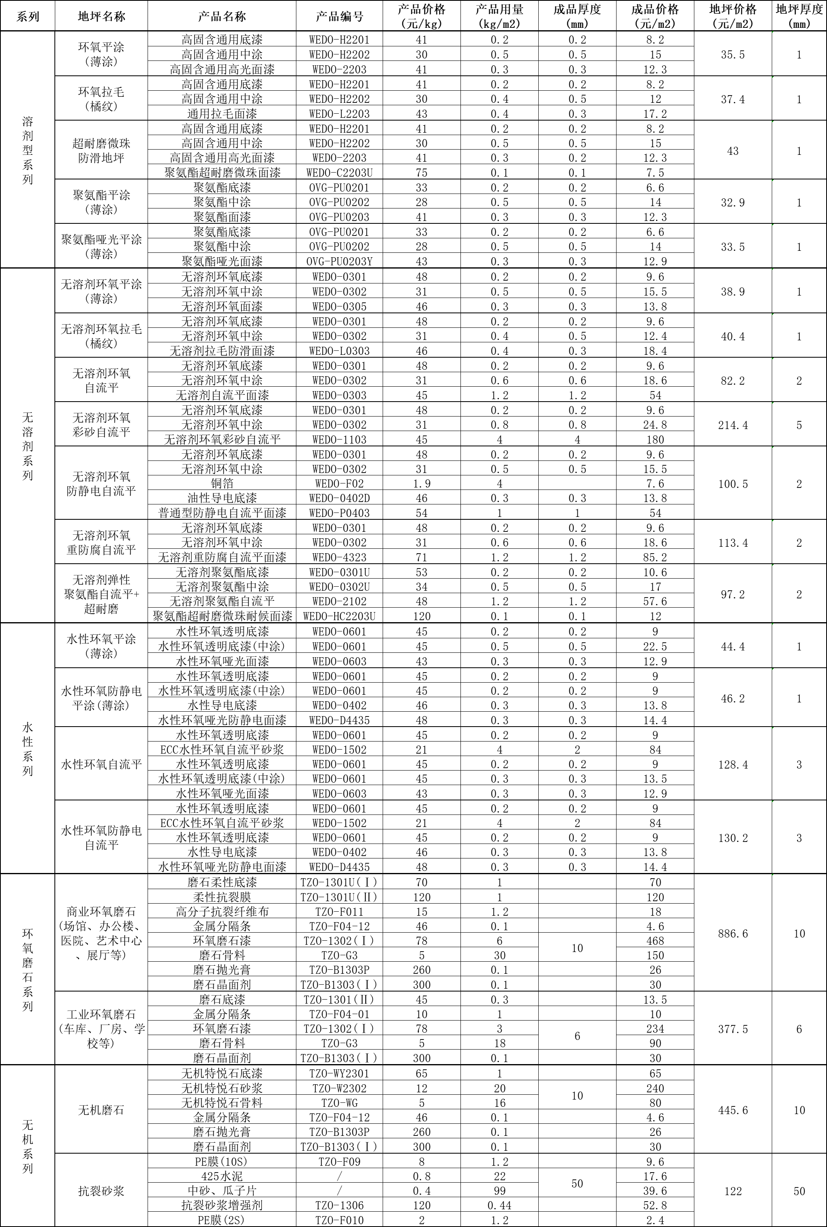

**三、联系方式**

公 司：上海维度化工科技有限公司

地 址：上海市浦东新区顾唐路招商璀璨城市19号13层

联 系 人：刘文国

联系电话：13815247427